云南省滇南中心医院（红河州第一人民医院）住院医师规范化培训基地（全科）招生简章
云南省滇南中心医院(红河哈尼族彝族自治州第一人民医院) 创建于1950年2月，是一所集医疗、教学、科研、预防康复、急救、培训、健康教育为一体的“三级甲等”综合医院。附设红河州健康医学研究所、红河州急救中心、红河州危急孕产妇抢救中心、红河州交通事故医疗救援中心。
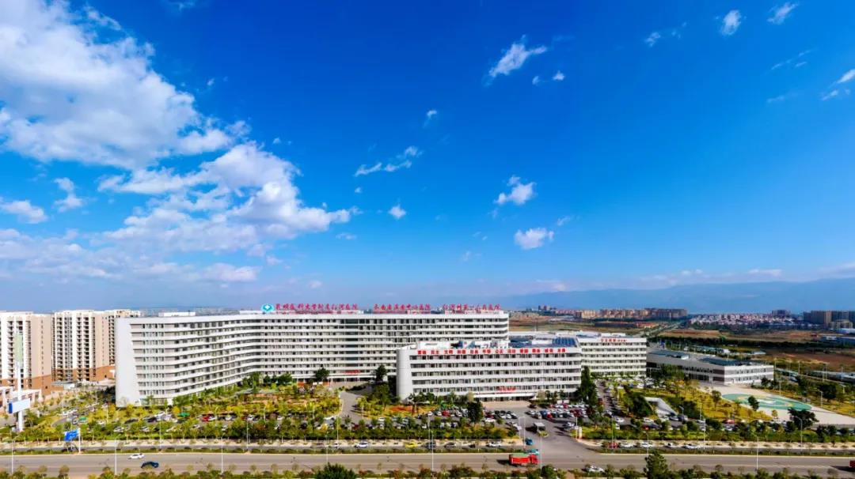
医院占地302.72亩，总建筑面积36.6万平方米，编制床位1490张，实际开放床位2500张。是国家级标准版胸痛中心、国家高级卒中中心、危重孕产妇和危重新生儿救治中心、创伤中心、产前诊断中心、国家住院医师规范化培训基地、红河州医学会33个专业委员会主任委员单位，是昆明医科大学附属红河医院、青岛大学第十八临床学院、青岛大学医疗集团加盟医院、昆明医科大学第一附属医院联盟医院、大理大学和云南中医药大学教学医院、中南大学湘雅二医院医疗协作医院。

现有从业人员2032人，其中高级职称321人、硕士研究生132人，有9个省级临床重点专科建设项目,6个省级医学中心分中心, 21个州级医学质量控制中心,与全州33家医院建立战略联盟关系，设置51个临床医技科室，23个职能科室，年门、急诊量71万余人次，住院病人5.1万余人次。
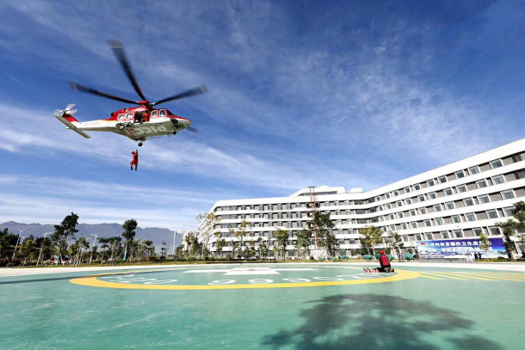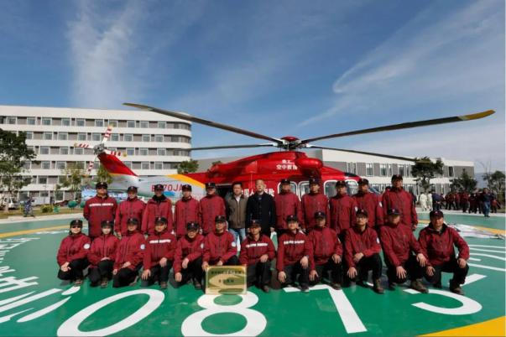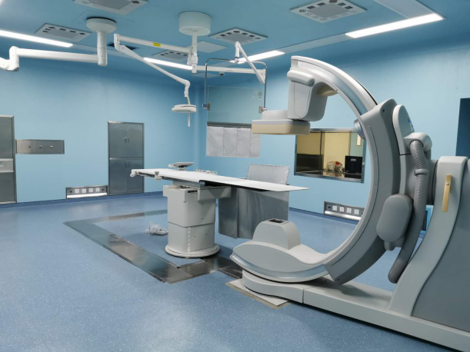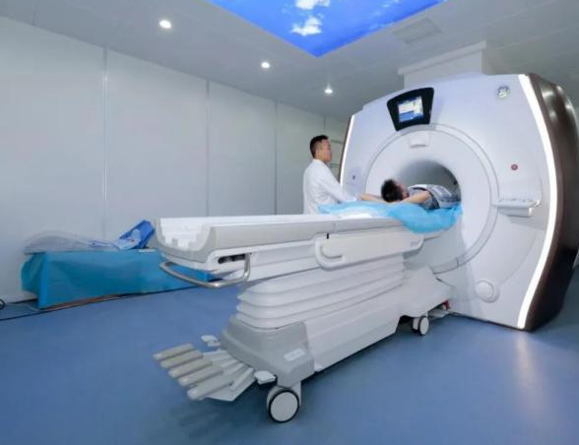
医院教学资源丰富，设有示教室77间，学术交流报告厅6个多媒体教室7间，总面积达3400㎡以上。拥有丰富的图书资源和医学情报检索资源。藏书20余种，数量2.4万册，其中纸质图书1.4万余册，电子图书1万册，配备电子阅览室，提供万方、中国知网、迈特思创数据库等医学情报检索资源。医院全面实行网络化管理。实现视频信号现场手术转播系统。能充分满足理论授课、教学查房、病例讨论、操作技能指导等丰富多彩的培训方式顺利进行和持续开展，有力地保障了培训医生各方面培训效果。
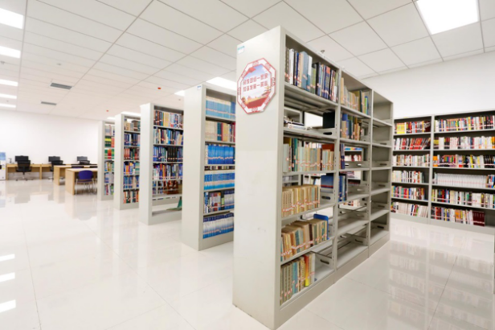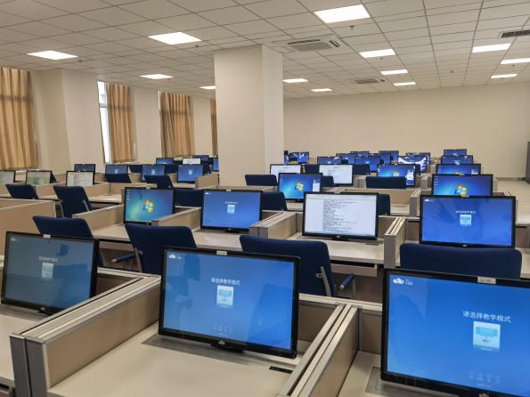
同时，医院拥有具备实践技能培训和满足各类考试为一体的医学培训考核中心，面积4000余平方米，投入5700余万元建设，能满足不同层次的医学人才培养和各类医学人员的考试。设有OSCE考站26个考室，模拟手术室、模拟ICU、模拟产房、模拟病房、模拟腔镜中心、AHA（美国心脏协会）培训中心、技能训练室、心肺听诊室、临床思维训练室、PBL讨论室等。模具配备齐全、覆盖了单项、合作、团队、医疗、护理各方面技能培训的需求。拥有全球高端教学模拟人、教学模拟系统、高级多功能急救训练模拟人等教学模具，可用于基础生命支持、高级生命支持、高级气道管理、创伤急救、临床穿刺技术、临床护理技能及临床思维训练等培训。培训医生可在中心进行各种临床技能实训，临床技能模拟训练设备能满足教学、实践操作、考核使用，实训中心有专人管理，为培训医生操作技能训练提供了良好条件。医院立足红河,面向滇南,打造滇南地区的区域性医疗中心和临床医学研究中心、辐射南亚东南亚的国际诊疗保健中心高端医疗复合人才培养基地。
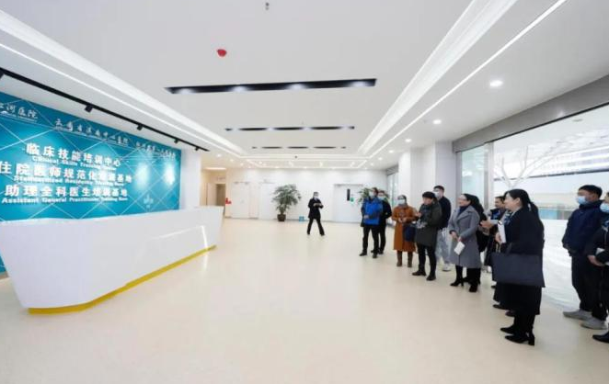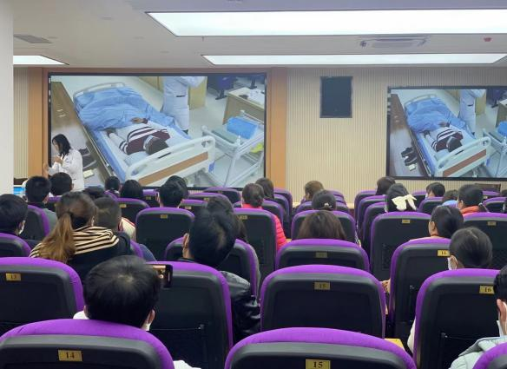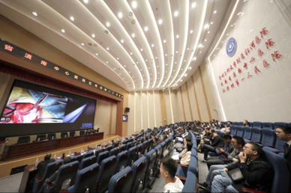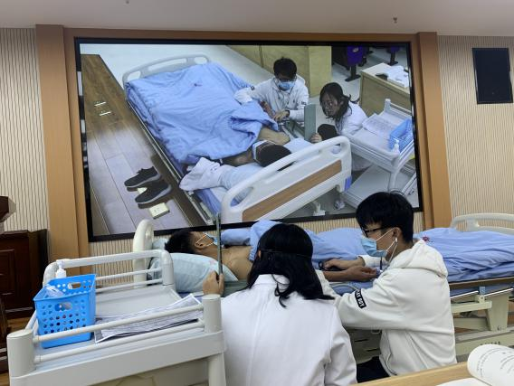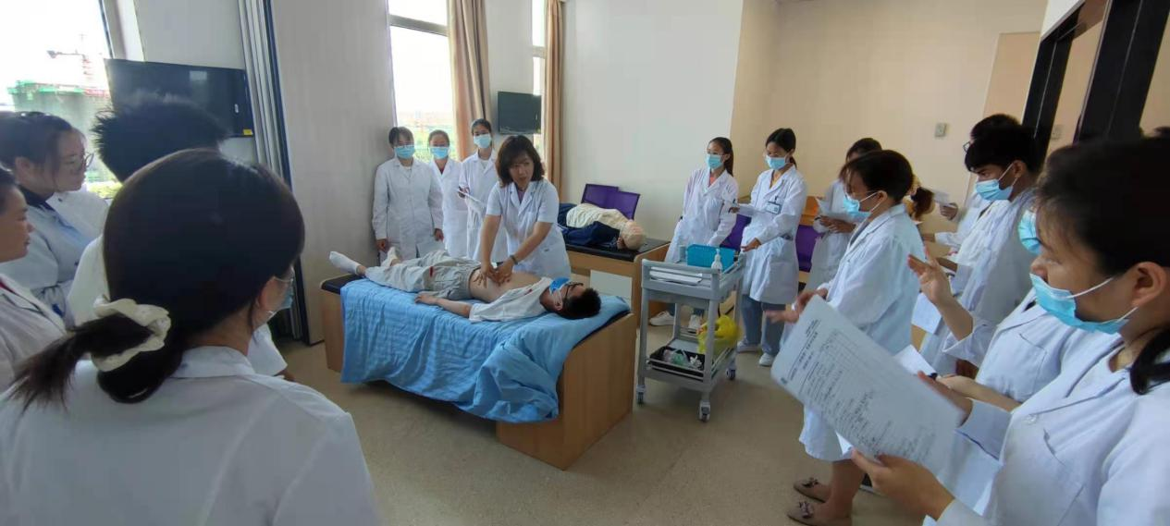
医院重视医教研协同发展，是云南省第一批助理全科医生医生培训基地之一，于2015年开始进行助理全科医生培训工作。助培工作得到上级主管部门的认可，2018年、2019年在云南省住院医师规范化培训和助理全科医生培训（西医）峰会上作为助理全科医生培训基地进行交流发言，在2019年云南省助理全科基地教学查房竞赛中获得一等奖。2020年成为住院医师规范化培训基地（全科）。根据《云南省毕业后医学教育委员会办公室关于开展2021年云南省住院医师规范化培训（西医类）第二批招收工作的通知》要求，现面向全省招收2021年全科住院医师培训学员。
一、招收对象与招收专业
（一）招收对象
1.热爱医疗卫生事业，品德良好，遵纪守法；
2.拟从事临床医疗工作，且符合临床医师资格考试报考条件规定范围的高等院校医学类专业全日制本科及以上学历的应、往届西医类毕业生；
3.已从事临床医疗工作并取得《执业医师资格证书》需要接受培训的人员。
- 招收专业：全科专业
- 报名条件
1.身体健康状况符合国家和医院规定的体检要求；
2.自愿申请参加住院医师规范化培训，能坚持完成培训
计划；
3.单位委培人员，是送培单位在编职工或与单位签订正式聘用合同的职工。
- 招收计划
我院依据云南省卫生健康委批准的计划拟招收全科规培医师5人。
- 报名时间
8月4日14:00至8月15日18:00
- 报名程序
- 网上报名：登录“云南省毕业后医学教育管理平
台”（yngme.haoyisheng.com），具体如下：
1.选择“住培入口”点击“普通学员注册”，填写信息，点击确认注册；
2.系统提示，恭喜你注册成功，重新登录；
3.输入注册时所填写的用户名、密码，点击登录；
4.点击右上角个人信息，如实填写个人信息（基本信息、学历信息、证书信息、其他信息），点击保存；
5.点击“招录”填写报名表，填写并上传照片后，点击提交。
6.点击打印报名表。
（二）现场确认
1.时间：8月16日08:00-11：00
2.地点：云南省滇南中心医院（红河州第一人民医院）科研教学楼科教部--415室进行现场资格审查和确认。
3.报名学员须携带以下相关资料，在规定时间内到我院进行现场审查和确认。
（1）《住培报名表》一份（网报成功后打印），完成审批手续后由培训基地留存。
（2）身份证、毕业证、学位证等相关证明材料原件及复印件各一份，原件审核后返还本人。
（3）如已取得执业医师资格证书或执业助理医师资格证书的需携带原件及复印件一份，原件审核后返还本人。
（4）单位委培人员须出具加盖单位公章的同意送培证明。
4.疫情防控：参加现场审核的学员需提交彩色纸质版“云南健康绿码”和“14天行程码”，7天内核酸检测阴性报告（14天内到过中高风险区提供3天内核酸检测阴性报告）。
五、有关事项
1.报名者应如实填写网报信息，凡不按要求报名、网报信息误填、错填或填报虚假信息而造成不能考试或录取的，后果由报名者承担。在网络报名截止日期前，报名者可自行修改网报信息。请报名者提供准确的联系电话，以便及时联系。
2.报名者需随时关注省毕教平台中的报名状态栏，查看报名资格审核是否通过以及相关状态。
3.根据有关规定，对在培训招收工作中弄虚作假的培训申请人，取消其本次报名、录取资格。报考人员应确认所报志愿并保证其无退出或终止培训等记录，并随时关注所报培训基地发布的消息和公告，服从培训基地招收工作安排。招收过程中无故缺席相关审核、考试、面试、报到等环节者，视为个人原因主动放弃，并承担相关责任后果。
六、录取程序
（一）招录考试
1.笔试时间：8月16日14:00-16:00，实训中心思维训练室。
2.面试时间：8月16日16:30-17:30
（二）考试内容及要求
1.内容：笔试（临床医学综合知识）、面试
2.要求：考试过程需全程佩戴一次性医用口罩（自备）
（三）体检：参照《云南省公务员考试录用体检标准》进行体检，费用自理。
（四）录取：根据报考人数、基地培训容量、考试成绩、体检结果等择优录取。
七、培训管理
（一）培训学员在培期间的培训实施、培训考核、保障措施等组织管理依照《云南省住院医师规范化培训管理办（试行）》《云南省住院医师规范化培训招收管理办法（试行）和《云南省住院医师规范化培训考核实施办法试行）》等规定执行。
（二）对录取后不按要求报到或报到签订培训协议后退出、终止培训者（含在培人员参加全日制研究生学历教育），自终止培训起3年内不得报名参加住培，除全部退还已享受的相关费用，还需按以上已享受费用的50%作为违约金。同时将违约事实记入个人诚信档案，已经培训时间不予认可，医师定期考核成绩视为不合格。对录取后不按要求报到者，按照退培处理。
（三）学员待遇
1.国家计划内招录学员均享受中央财政、云南省地方财政所规定标准的学员生活补助,严格按照中央财政和省财政助培专项资金相关文件标准，按时、足额、考核发放学员补助。
2.单位委培住培医师与送培单位、我院签订三方委托培训协议、培训期间原人事（劳动）、工作关系不变。
3.社会招收住培医师与我院根据培训年限签订劳务派遣合同和培训协议，培训结束后自主择业。
4.提供免费住宿，免水电费，在现有条件下尽力为学员提供各种便利。
5.生活补助：第一年培训学员经每月考核合格后发放800元月的生活补贴；取得执业医师证资格证，每月考核合格后发放1000元/月的生活补贴。
（四）如遇国家或我省住院医师规范化培训相关政策调整，住培学员及送培单位应服从新法规或新政策。
八、报到
报到时间：2020年8月26日
报到地点：云南省滇南中心医院（红河州第一人民医院）科研教学楼科教部--415室
九、联系方式
联系人：白老师
联系电话：0873-3720082
联系地址：个旧市大屯街道锡缘路1号，云南省滇南中心医院（红河州第一人民医院）科研教学楼科教部--415室
邮政编码：661199

云南省滇南中心医院（红河州第一人民医院）
2021年8月4日

